南开大学电子信息与光学工程学院
电路基础实验 1
实验名称 电子元件伏安特性的测定

一、实验目的
1.学习测量电路元件伏安特性的方法。
2.掌握线性电阻、非线性电阻元件伏安特性的逐点测试法，了解非线性电路元件的伏安特性曲线。
3.掌握直流稳压电源和直流电压表、直流电流表的使用方法。

二、实验原理
若二端元件的特性可用加在该元件两端的电压U和流过该元件的电流I之间的函数关系I=f(U)来表征，以电压U为横坐标，以电流I为纵坐标，绘制I-U曲线，则该曲线称为该二端元件的伏安特性曲线。
电阻元件是一种对电流呈阻力特性的元件。当电流通过电阻元件时，电阻元件将电能转化为其它形式的能量，例如热能、光能等，同时，沿电流流动的方向产生电压降，流过电阻 R的电流等于电阻两端电压U与电阻阻值之比，即
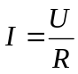 （1-1）
这一关系称为欧姆定律。
若电阻阻值R不随电流I变化，则该电阻称为线性电阻元件，常用的普通电阻就近似地具有这一特性，其伏安特性曲线为一条通过原点的直线，如图1-1所示，该直线斜率的倒数为电阻阻值R。
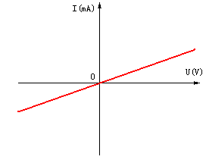
图1-1 线性电阻元件的伏安特性曲线
线性电阻的伏安特性曲线对称于坐标原点，说明在电路中若将线性电阻反接，也不会不影响电路参数。这种伏安特性曲线对称于坐标原点的元件称为双向性元件。
白炽灯工作时，灯丝处于高温状态，灯丝的电阻随温度升高而增大，而灯丝温度又与流过灯丝的电流有关，所以，灯丝阻值随流过灯丝的电流而变化，灯丝的伏安特性曲线不再是一条直线，而是如图1-2所示的曲线。一般的白炽灯在工作时灯丝处于高温状态，其灯丝电阻随着温度的升高而增大，通过白炽灯的电流越大，其温度越高，阻值也越大，一般灯泡的“冷电阻”与“热电阻”的阻值可相差几倍至十几倍。
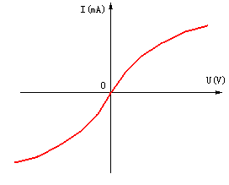
图1-2 小灯泡灯丝的伏安特性曲线
二极管的伏安特性曲线如图1-3所示。普通的半导体二极管的正向压降很小（一般的锗管约为0.2～0.3V，硅管约为0.5～0.7V），正向电流随正向压降的升高而急骤上升，而反向电压从零一直增加到十多至几十伏时，其反向电流增加很小，粗略地可视为零。可见，二极管具有单向导电性，但反向电压加得过高，超过管子的极限值，则会导致管子击穿损坏。
稳压二极管的伏安特性曲线如图1-4所示。稳压二极管是一种特殊的半导体二极管，其正向特性与普通二极管类似，但其反向特性较特别。在反向电压开始增加时，其反向电流几乎为零，但当反向电压增加到某一数值时（称为管子的稳压值，有各种不同稳压值的稳压管），电流将突然增加，以后它的端电压将维持恒定，不再随外加的反向电压升高而增大。
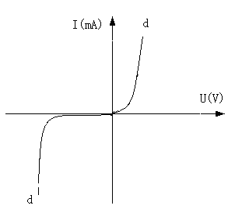
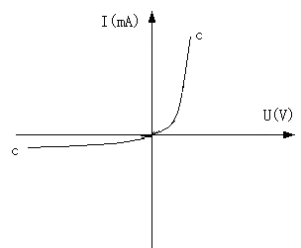

图1-4 稳压二极管的伏安特性曲线

图1-3 半导体二极管的伏安特性曲线

三、实验设备
- 直流电压表一个
- 直流电流表一个
- 0-30V直流稳压电源一个
- 元件箱一个
- 连接线若干
四、实验内容步骤及数据

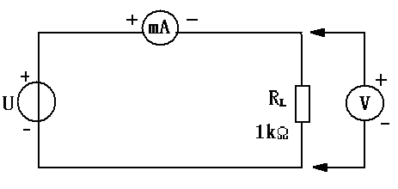
  - 测定线性电阻的伏安特性
①按图1-5连接电路。
②检查线路连接无误后接通电源。
③调节输出细调旋钮同时用电压表测量电压值，在表1中记录在下列电压时相应电流表的读数。
④分析数据，并在I-U平面上画出特征曲线。
图1-5 测量线性电阻伏安特性的电路

表1 线性电阻伏安特性的测量数据
U(v) | 4.02 | 4.92 | 6.30 | 7.62 | 8.87 | 11.50 | 12.89 | 15.31 | 18.35 | 17.94
I(mA) | 3.99 | 4.84 | 6.23 | 7.50 | 9.02 | 11.32 | 12.68 | 15.07 | 18.06 | 17.65
2.测定二极管的伏安特性（1N4007）
①测定二极管的正向伏安特性。
②按图1-6连接电路。R为限流电阻，取200Ω。
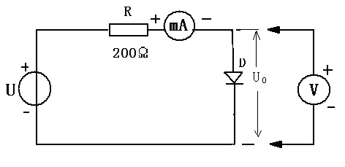
图1-6 二极管伏安特性的测量电路

③检查线路连接无误后接通电源。
④调节输出细调旋钮同时用电压表测量电压值。建议正向电流不超过25mA，二极管VD的正向压降可在0~0.75V取值。在伏安特性曲线变化明显的区域，比如0.5~0.75V的范围内，应测取更多的测量点。
⑤测定反向特性时，将直流可调稳压电源的输出端正、负连线互换。调节直流稳压电源，从0V开始缓慢的减少，建议负向电压最大不超过30V。
⑥将正、反向测得数据记入表2中，并画出伏安特性曲线。表2仅作为示例，取点个数应尽可能多，以期得到更精确真实的伏安特性曲线。
画图时注意，正向特性部分u>0，反向特性部分u<0，注意区分。
U(v) | 0.64 | 0.65 | 0.67 | 0.69 | 0.7 | 0.71 | 0.72 | 0.73 | 0.74 | 0.75
I(mA) | 3.72 | 4.24 | 6.94 | 9.72 | 13.11 | 16.40 | 19.83 | 22.82 | 26.71 | 28.02
U(v) | -3.84 | -5.06 | -6.31 | -8.16 | -10.03 | -12.60 | -14.43 | -16.86 | -18.95 | -20.00
I(mA) | 0 | 0 | 0 | 0 | 0 | 0 | 0 | 0 | 0 | 0
表2 二极管伏安特性的测量数据

3.测定稳压二极管的伏安特性（1N4728）
将图1-6中的二极管1N4007替换成稳压二极管1N4728，重复实验内容2的测量。建议正、反向电流值不超过20mA，将数据记入表3，并画出伏安特性曲线。

表3 稳压二极管伏安特性的测量数据
U(v) | -3.53 | -3.58 | -3.59 | -3.61 | -3.64 | -3.66 | -3.70 | -3.73 | -3.75 | -3.81
I(mA) | -8.14 | -9.43 | -9.84 | -10.51 | -11.32 | -12.23 | -13.64 | -14.82 | -15.81 | -19.73
U(v) | 0.69 | 0.76 | 0.77 | 0.80 | 0.79 | 0.13 | 0.20 | 0.37 | 0.44 | -2.52
I(mA) | 0.21 | 3.42 | 4.93 | 15.52 | 12.91 | 0 | 0 | 0 | 0 | -0.52
U(v) | -3.05
I(mA) | 2.32
五、注意事项
1.测量时，直流稳压电源输出应由0V缓慢增加，应时刻注意电压表和电流表计数。
2.进行不同实验时，应先估算电压和电流值，合理选择仪表的量程，及时更换超量程，仪表的极性也不可接错。
六、 数据分析
- 线性电阻
表1 线性电阻伏安特性的测量数据
U(v) | 4.02 | 4.92 | 6.30 | 7.62 | 8.87 | 11.50 | 12.89 | 15.31 | 18.35 | 17.94
I(mA) | 3.99 | 4.84 | 6.23 | 7.50 | 9.02 | 11.32 | 12.68 | 15.07 | 18.06 | 17.65

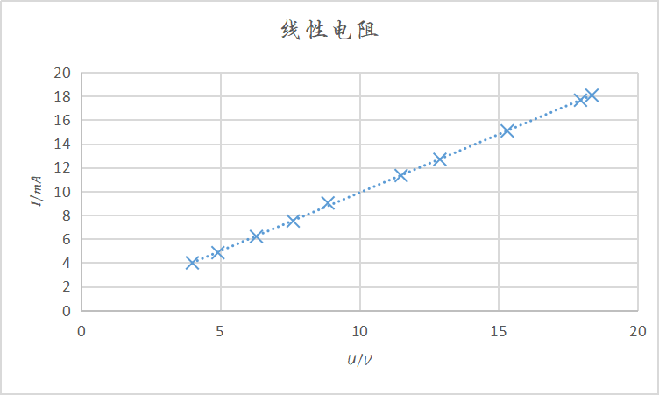

根据图像可知，线性电阻伏安特性曲线过原点且线性单调递增。
电阻阻值R不随电流I变化。
- 半导体
U(v) | 0.64 | 0.65 | 0.67 | 0.69 | 0.7 | 0.71 | 0.72 | 0.73 | 0.74 | 0.75
I(mA) | 3.72 | 4.24 | 6.94 | 9.72 | 13.11 | 16.40 | 19.83 | 22.82 | 26.71 | 28.02
U(v) | -3.84 | -5.06 | -6.31 | -8.16 | -10.03 | -12.60 | -14.43 | -16.86 | -18.95 | -20.00
I(mA) | 0 | 0 | 0 | 0 | 0 | 0 | 0 | 0 | 0 | 0
表2 二极管伏安特性的测量数据

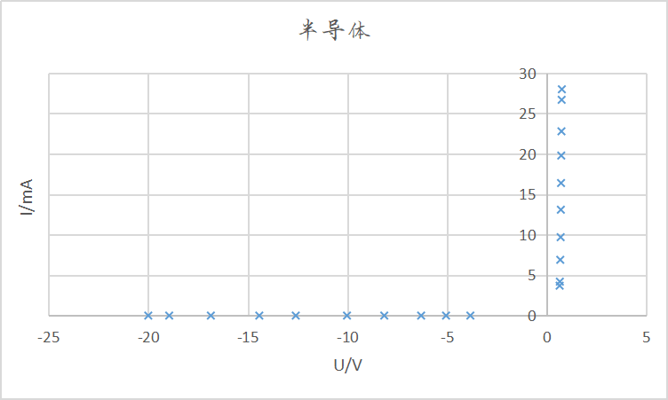

根据图像可知，半导体二极管的正向压降很小，正向电流随正向压降的升高而急骤上升，而反向电压从零一直增加到十多至几十伏时，其反向电流增加很小，粗略地可视为零，二极管具有单向导电性。
- 稳压二极管
表3 稳压二极管伏安特性的测量数据

U(v) | -3.53 | -3.58 | -3.59 | -3.61 | -3.64 | -3.66 | -3.70 | -3.73 | -3.75 | -3.81
I(mA) | -8.14 | -9.43 | -9.84 | -10.51 | -11.32 | -12.23 | -13.64 | -14.82 | -15.81 | -19.73
U(v) | 0.69 | 0.76 | 0.77 | 0.80 | 0.79 | 0.13 | 0.20 | 0.37 | 0.44 | -2.52
I(mA) | 0.21 | 3.42 | 4.93 | 15.52 | 12.91 | 0 | 0 | 0 | 0 | -0.52
U(v) | -3.05
I(mA) | 2.32

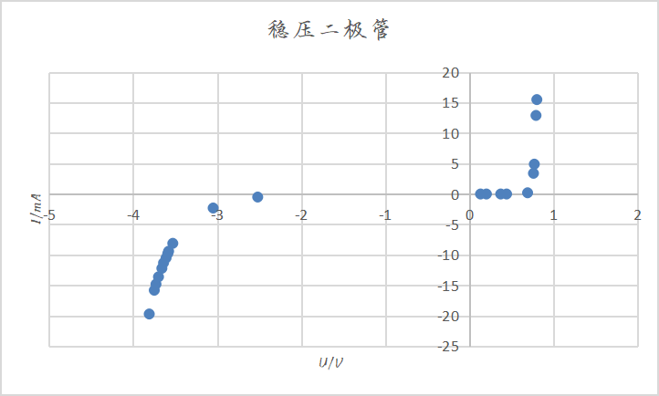

稳压二极管的正向特性与普通二极管类似，但其反向特性较特别。在反向电压开始增加时，其反向电流几乎为零，但当反向电压增加到某一数值时（称为管子的稳压值，有各种不同稳压值的稳压管），电流将突然增加，以后它的端电压将维持恒定，不再随外加的反向电压升高而增大。
七、思考题
1.如何计算线性电阻与非线性电阻的电阻值。
答：线性电阻的电阻两端的电压与通过它的电流成正比,其伏安特性曲线为直线，其电阻值为常数。R=U/I
非线性电阻,电阻两端的电压与通过它的电流不是线性关系，其电阻值不是常数.非线性电阻元件伏安特性曲线上某点切线的斜率,称为此电阻元件在该点（工作状态下）的动态电阻.非线性电阻的动态电阻与直流电阻是不同的,非线性电阻的动态电阻是变量,是状态的函数。
  - 分析常见元件的伏安特性曲线。
答：通常情况下，导电金属丝、碳膜电阻、金属膜电阻等，其伏安特性曲线是一条通过原点的直线。这类元件称为线性元件，其阻值是一个不随U变化的常量。对于晶体二极管、热敏电阻等元件，它们的伏安特性曲线不是条直线，这类元件称为非线性元件，其阻值不是常量
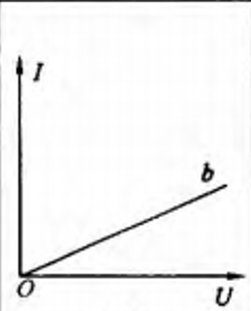
- 线性电阻
图像特点：过原点，线性单调递增；
物理意义表示：电路中的电阻R两端的电压随流过的电流I的变化关系；
隐含物理量：图像的斜率的倒数等于线性电阻的阻值R。

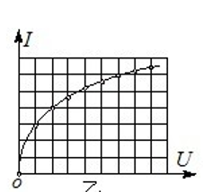
- 小灯泡
图像特点：不是过原点的倾斜直线，而是一条平滑的曲线
物理意义表示：小灯泡两端电压随流过的电流的变化关系
隐含物理量：实验中小灯泡的电阻等于灯泡两端的电压与通过灯泡电流的比值，即图像上某点与原点所连直线的斜率的倒数为小灯泡在该点条件下的电阻值。
白炽灯工作时，灯丝处于高温状态，灯丝的电阻随温度升高而增大，而灯丝温度又与流过灯丝的电流有关，所以，灯丝阻值随流过灯丝的电流而变化。一般的白炽灯在工作时灯丝处于高温状态，其灯丝电阻随着温度的升高而增大，通过白炽灯的电流越大，其温度越高，阻值也越大，一般灯泡的“冷电阻”与“热电阻”的阻值可相差几倍至十几倍。

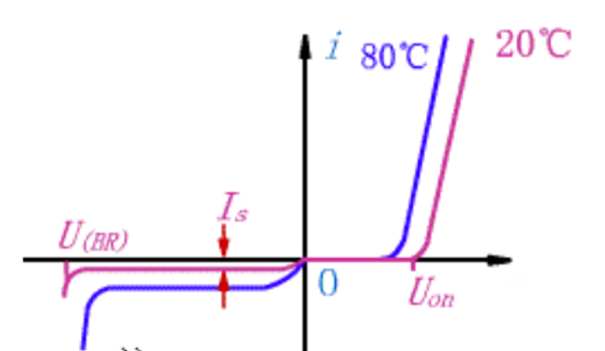
- 半导体二极管
正向特性：伏安特性曲线的右半部分。由左图可见，当加二极管上的正向电压较小时，正向电流小，几乎等于零。只有当二极管两端电压超过某一数值U_{on}时，正向电流才明显增大，U_{on}称为死区电压。当正向电压超过U_{on}后，随着电压的升高，正向电流将迅速增大，电流与电压的关系基本上是一条指数曲线。由正向特性曲线可见，流过二极管的电流有较大的变化，二极管两端的电压却基本保持不变。
反向特性：伏安特性曲线的左半部分。由左图可见，当二极管加反向电压，反向电流很小，而且反向电流不再随着反向电压而增大，即达到了饱和，这个电流称为反向饱和电流，用符号I_{S}表示。如果反向电压继续升高，当超过U_{BR}以后，反向电流急剧增大，这种现象称为击穿，U_{BR}称为反向击穿电压。
二极管的温度特性：温度升高，正向特性左移，反向特性下移;室温附近，温度每升高1℃；正向压降减少2-2.5mV；室温附近，温度每升高10℃，反向电流增大一倍。
- 稳压二极管
稳压二极管的伏安特性曲线如左图所示。稳压二极管是一种特殊的半导体二极管，其正向特性与普通二极管类似，但其反向特性较特别。在反向电压开始增加时，其反向电流几乎为零，但当反向电压增加到某一数值时（称为管子的稳压值，有各种不同稳压值的稳压管），电流将突然增加，以后它的端电压将维持恒定，不再随外加的反向电压升高而增大。
  - 如果误将电流表并联至电路，会出现什么后果。
答：将会出现短路现象，有可能烧毁设备。电流表中电阻非常小，并联分流，根据欧姆定律，通过电流表的电流会非常大，将会烧毁。
  - 假如在测量二极管的伏安特性实验中，误漏接限流电阻R，会出现什么后果。
答：电表示数超量程，可能烧坏电表。
  - （1） 本实验中，用伏安法测量电阻元件的伏安特性的电路模型采用如下图7(a)所示。由于电流表内阻不为0，电压表的读数除了包括负载两端的电压，还包括了电流表两端的电压，给测量结果带来了误差。为了使被测元件的伏安特性更准确，设电流表的内阻是已经的，是否有办法对测得的伏安特性曲线进行校正？
答：如将电流表电流考虑其中，负载两端的电压为电压表测得电压减去电流表两端电压，电流表两端电压为电流表测得电流乘已知的电流表的内阻。根据计算出的负载两端的实际 电压和测得的电流表的电流画出新的伏安特性曲线即可修正误差。
若将实验电路改为如图7（b）所示，电流表的读数除了包括负载电流还包括了电压表支路的电流，给测量结果带来误差。设电压表的内阻是已知的，是否有办法对测得的伏安特性进行校正？
答：如将电压表支路电流考虑其中，实际负载电流为电流表测得电流减去电压表支路电流，电压表支路电流为电压表测得电压除以电压表的电流。根据计算出的负载的实际电流和测得的电压表两端电压画出新的伏安特性曲线即可修正误差。

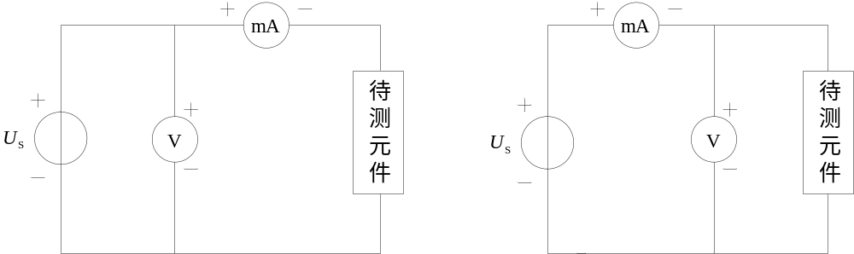
（a） (b)
图7 伏安法测量电阻元件伏安特性的电路模型

